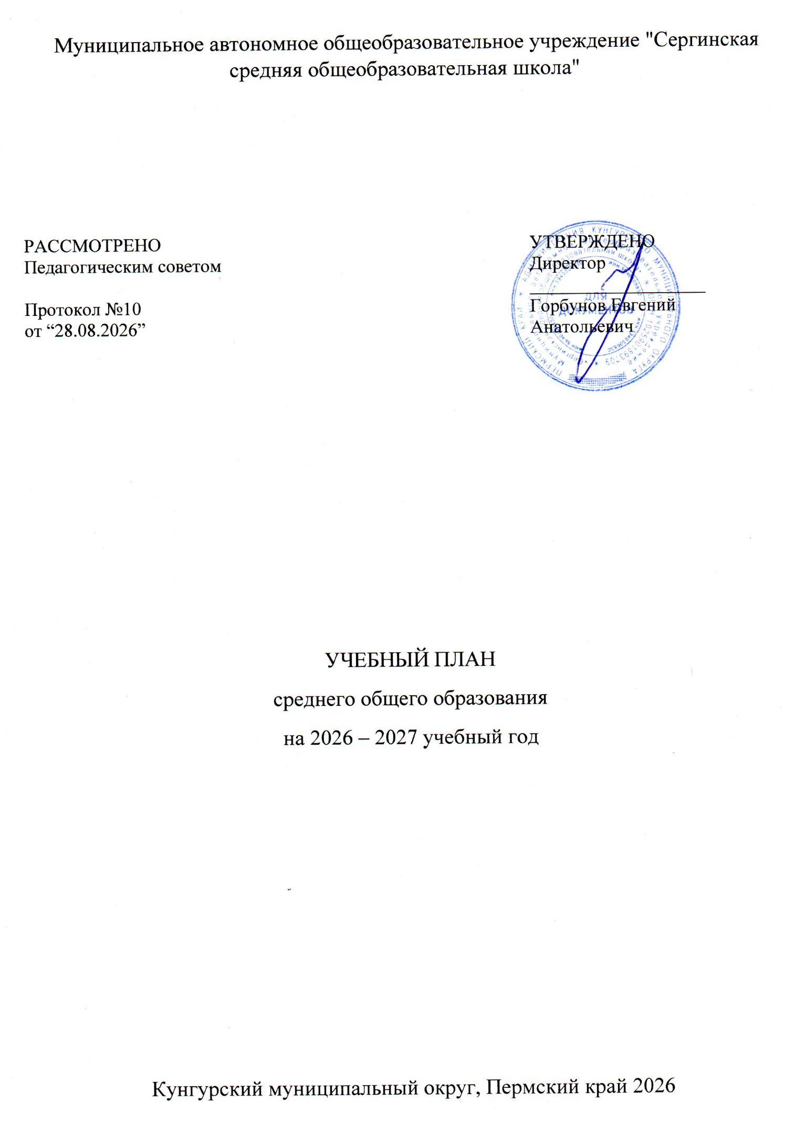
ПОЯСНИТЕЛЬНАЯ ЗАПИСКА

Учебный план среднего общего образования Муниципальное автономное общеобразовательное учреждение "Сергинская средняя общеобразовательная школа" (далее - учебный план) для 10-11 классов, реализующих основную образовательную программу среднего общего образования, соответствующую ФГОС СОО (Приказ Министерства просвещения Российской Федерации от 17.05.2012 № 413 «Об утверждении федерального государственный образовательного стандарта среднего общего образования»), фиксирует общий объём нагрузки, максимальный объём аудиторной нагрузки обучающихся, определяет перечень, последовательность и распределение по периодам обучения учебных предметов, курсов, дисциплин (модулей), практики, иных видов учебной деятельности.
Учебный план является частью образовательной программы Муниципальное автономное общеобразовательное учреждение "Сергинская средняя общеобразовательная школа", разработанной в соответствии с ФГОС среднего общего образования и с федеральной образовательной программой среднего общего образования, и обеспечивает выполнение санитарно-эпидемиологических требований СП 2.4.2.4283-26 и гигиенических нормативов и требований СанПиН 1.2.3685-21.
Учебный год в Муниципальное автономное общеобразовательное учреждение "Сергинская средняя общеобразовательная школа" начинается 01.09.2026 и заканчивается 26.05.2027.
Продолжительность учебного года среднего общего образования составляет 34 учебные недели.
Учебные занятия для учащихся 10-11 классов проводятся по 5-ти дневной учебной неделе.
Максимальный объем аудиторной нагрузки обучающихся в неделю составляет в 10 классе – 34 часа, в 11 классе – 34 часа. .
Продолжительность урока (академический час) составляет 45 минут.
Учебный план состоит из двух частей — обязательной части и части, формируемой участниками образовательных отношений. Обязательная часть учебного плана определяет состав обязательных учебных.
Часть учебного плана, формируемая участниками образовательных отношений, обеспечивает реализацию индивидуальных потребностей обучающихся. Время, отводимое на данную часть учебного плана внутри максимально допустимой недельной нагрузки обучающихся, может быть использовано: на проведение учебных занятий, обеспечивающих различные интересы обучающихся.
В Муниципальное автономное общеобразовательное учреждение "Сергинская средняя общеобразовательная школа" языком обучения является Русский язык.
В Муниципальное автономное общеобразовательное учреждение "Сергинская средняя общеобразовательная школа" реализуется следующий профиль: универсальный. По запросам обучающихся и родителей школа определила 2 предмета на углубленном уровне: обществознание и физика (11 класс), обществознание и биология (10 класс).
Промежуточная годовая аттестация обучающихся осуществляется в соответствии с календарным учебным графиком.
Все предметы обязательной части учебного плана оцениваются по полугодиям. Предметы из части, формируемой участниками образовательных отношений, являются безотметочными и оцениваются «зачет» или «незачет» по итогам полугодия/ оцениваются в соответствии локальным нормативным актом, регламентирующим формы, периодичность и порядок текущего контроля успеваемости и промежуточной аттестации обучающихся.
Освоение основной образовательной программы среднего общего образования завершается государственной итоговой аттестацией.
Нормативный срок освоения основной образовательной программы среднего общего образования составляет 2 года.

УЧЕБНЫЙ ПЛАН

Учебный предмет/курс | Количество часов в неделю
Учебный предмет/курс | 10 | 11
Обязательная часть
Русский язык  Литература | 2 | 2
Русский язык  Литература | 3 | 3
Иностранный язык | 3 | 3
Алгебра  Геометрия  Вероятность и статистика  Информатика | 2 | 3
Алгебра  Геометрия  Вероятность и статистика  Информатика | 2 | 1
Алгебра  Геометрия  Вероятность и статистика  Информатика | 1 | 1
Алгебра  Геометрия  Вероятность и статистика  Информатика | 1 | 1
История  Обществознание  География | 2 | 2
История  Обществознание  География | 4 | 4
История  Обществознание  География | 1 | 1
Физика  Химия  Биология | 2 | 5
Физика  Химия  Биология | 1 | 1
Физика  Химия  Биология | 3 | 1
Физическая культура | 3 | 3
Основы безопасности и защиты Родины | 1 | 1
Индивидуальный проект | 1 | 0
Итого | 32 | 32
Часть, формируемая участниками образовательных отношений
Наименование учебного курса
Теория и практика создания сочинения | 1 | 1
Итого | 1 | 1
ИТОГО недельная нагрузка | 33 | 33
Количество учебных недель | 34 | 34
Всего часов в год | 1122 | 1156

План внеурочной деятельности (недельный)
Муниципальное автономное общеобразовательное учреждение "Сергинская средняя общеобразовательная школа"
Учебные курсы | Количество часов в неделю
Учебные курсы | 10 | 11
Россия - мои горизонты | 1 | 1
Разговоры о важном | 1 | 1
Финансовая грамотность | 1 | 1
ИТОГО недельная нагрузка | 3 | 3

